LibreOffice Calc
Astuces diverses pour Calc.

Ajouter des guillemet avant et après le contenu d'une colonne
Fichier > Rechercher et remplacer (CTRL + H)
- Rechercher : .+
- Remplacer : “&”
- Autres options : cocher Expressions régulières
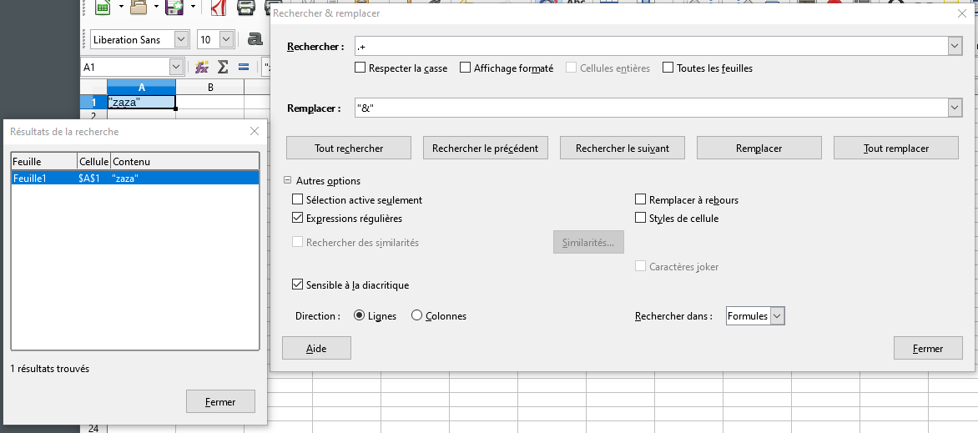
Exemple :

Imprimer sur une seule page
Pour imprimer un tableau sur une seule page, avec une mise à l'échelle :
Format > Page > onglet Feuille > Échelle > Mode d'échelle : Adapter les zones d'impression en largeur et en hauteur.

Calculer la différence entre deux dates
Par exemple pour calculer l'âge.
=DATEDIF("Date de début";"Date de fin";"Intervale")
=DATEDIF("20/12/1988";AUJOURDHUI();"y")
Voir : https://alformation54.fr/astuce-jan2018/

Raccourcis claviers

Changer la casse
Shift + F3

Auto filtre
Ctrl + Shift + L

